IPP Schaatsvereniging

Table of Contents

Analyse & Planning 3

Analyse 3

Planning 4

Doel & Doelgroep 5

Functioneel Ontwerp 6

Grafisch Ontwerp 7

Technisch Ontwerp 11

Onderhoud & Promotie 12

Onderhoud 12

Promotie 12

# Analyse & Planning

## Analyse

De geel gemarkeerde stukjes zijn wensen en niet noodzakelijk

**Vraag 1:** Als een speler inlogt wat kan de speler dan zien?  
de speler kan zien wanneer de komende wedstrijden zijn. De speler kan zien welke tijden hij/zij geschaatst heeft per afstand. De records zien van de vereniging (snelste tijden).

**Vraag 2:** Als een administrator inlogt wat kan de administrator dan zien?

Hetzelfde als de speler. Kan de leden invoeren, de begintijd & datum van de wedstrijd, de tijden die gereden zijn.

**Vraag 3:** Moeten de spelers zelf een account aanmaken (registreren) of hebben ze dat al (doordat ze lid zijn van de vereniging)?

Ze hebben al een account doordat ze lid zijn van de vereniging

**Vraag 4:** Wat voor soort schaatsbaan is er in de vereniging (ijshockeyschaatsbaan, normale schaatsbaan)?  
normale schaatsbaan

**Vraag 5:** Wat voor soort schaatswedstrijden worden er gehouden (gegeven soorten variëren op het type schaatsbaan)?

* Langebaanschaatsen must
* Marathonschaatsen wens

**Vraag 6:** (indien er meerdere antwoorden gezegd worden bij vraag 5) Als er meerdere wedstrijden gehouden moet daarvoor dan aparte resultaatgegevens bijgehouden worden per soort en speler?

Per afstand moet het bijgehouden worden.

**Vraag 7:** Mag/Mogen de administrator(s) wedstrijden toevoegen, aanpassen & verwijderen?

Ja

**Vraag 8:** Mogen de leden hun eigen persoonlijke informatie aanpassen?

Ja (wens)

**Vraag 9:** Is er een bepaalde huisstijl die aangehouden moet worden?

Is leuk (wens)

**Vraag 10:** Wat is er op de algemene pagina te zien als er niemand ingelogd is?

Algemene informatie over de vereniging, de agenda van de wedstrijden en de recordtijd per afstand.

**Vraag 11:** Mogen de spelers wedstrijdgegevens aanpassen?

Nee, dat mag alleen dat admin

## Planning

<https://levelingsolo.com/>

# Doel & Doelgroep

Het doel is om een website te maken voor een schaatsvereniging, de schaatsvereniging is ook gelijk de doelgroep. De schaatsvereniging is voor iedereen beschikbaar. Jong of oud, man of vrouw, klein of groot. Met deze schaatsvereniging kan je leren schaatsen & wedstrijdschaatsen. Voordat je de schaatsbaan kan gebruiken moet je eerst bij de schaatsvereniging een lidmaatschap hebben, je betaald dat jaarlijks. De schaatsvereniging staat gevestigd in Rotterdam.

Het doel is om een website te maken waar bezoekers, leden & administrators iets mee kunnen. Voor de bezoekers werkt de website als een pagina waarbij de agenda van alle komende wedstrijden kunnen zien. Verder kunnen de bezoekers ook de records per afstand zien en wie dat record gevestigd heeft. Tot slot kunnen de bezoekers op deze pagina informatie over de vereniging vinden.

Voor leden werkt het net iets anders. De leden kunnen hun persoonlijke informatie zien. De leden kunnen altijd hun persoonlijke informatie aanpassen voor als bijvoorbeeld ze een ander telefoonnummer hebben. Verder kunnen de leden alle tijden zien die ze behaald hebben met wedstrijden.

Voor administrators is het een ander verhaal. Administrators kunnen wedstrijden aanmaken, aanpassen & verwijderen.

# Functioneel Ontwerp

## Flowchar:

Op de indexpagina heb je 3 situaties waarbij je informatie kan zien. Als je niet ingelogd bent dan krijg je algemene informatie over de vereniging te zien met de agenda van de wedstrijden & snelheidsrecords.

Als je ingelogd bent als admin krijg je een tabel te zien met wedstrijden waarbij je de rechten hebt om de aan te maken, aan te passen & te verwijderen. Verder heb je ook een tabel waarbij je de tijdrecords van spelers kan zien, daarbij heb je de rechten om tijden toe te voegen en te verwijderen.

Tot slot heb je de indexpagina met als de speler ingelogd is. De speler ziet dan informatie over zichzelf & zijn/haar tijden. Als er genoeg tijd is om het systeem te maken om zijn/haar eigen informatie aan te passen heeft de speler de rechten om dat te doen.

## 

## Use-case Diagram:

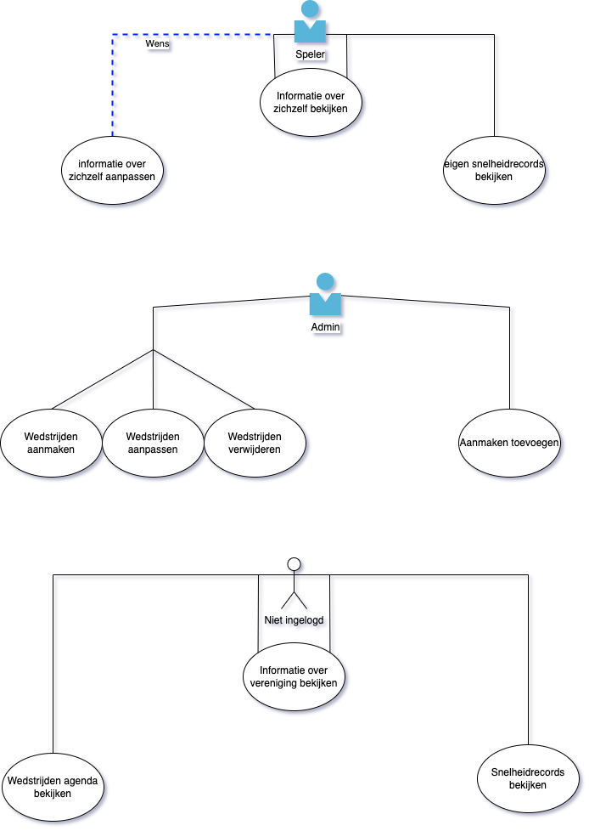

# Grafisch Ontwerp

Wireframe Inlog:

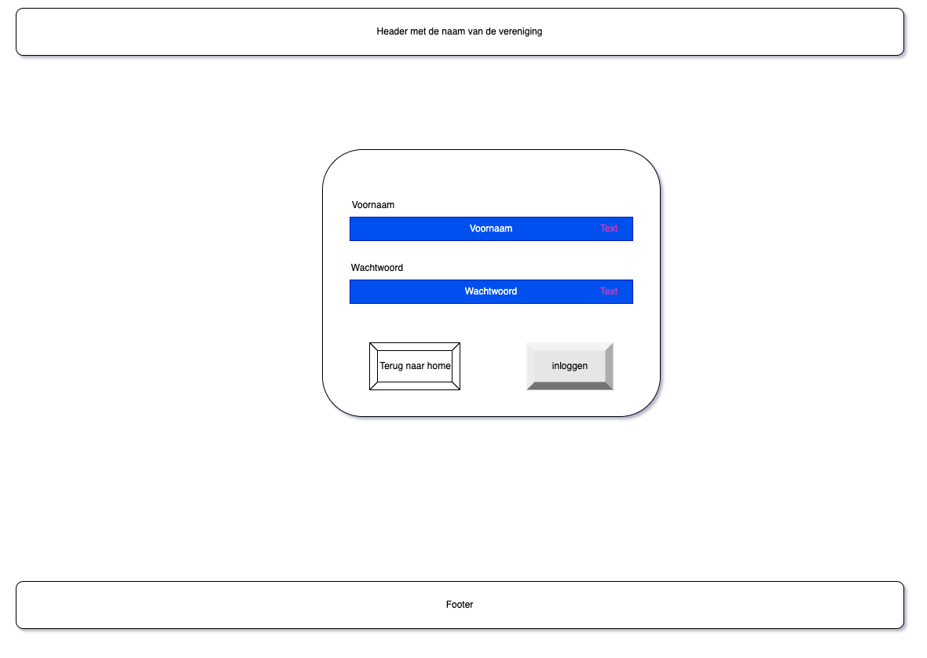

Wireframe Algemeen:

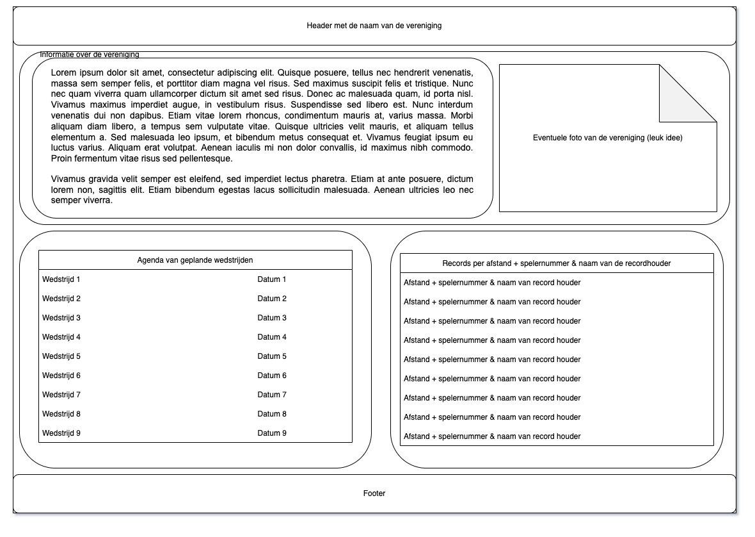

Wireframe Algemeen Admin:

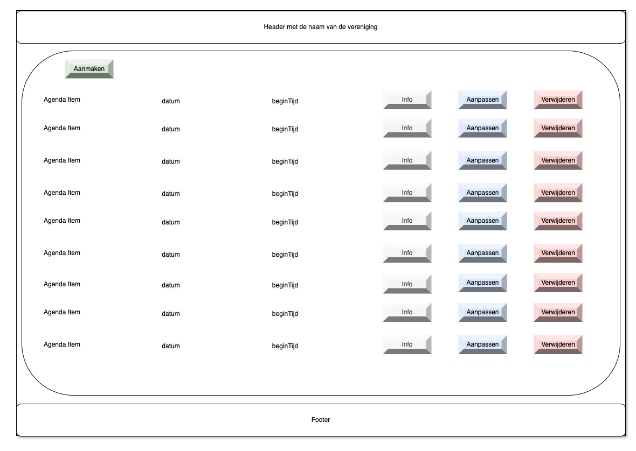

Wireframe Aalgemeen Speler:

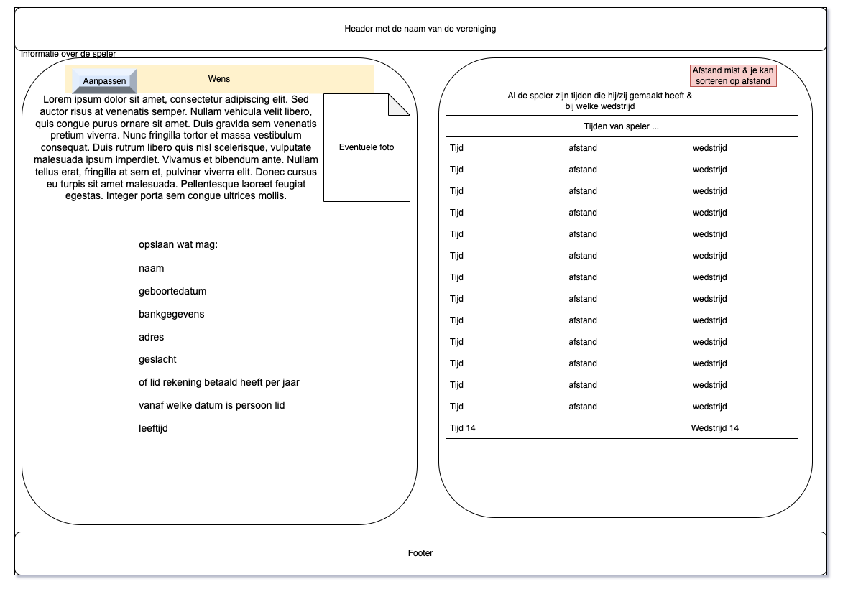

Wireframe Wedstrijd toevoeg/aanpas:

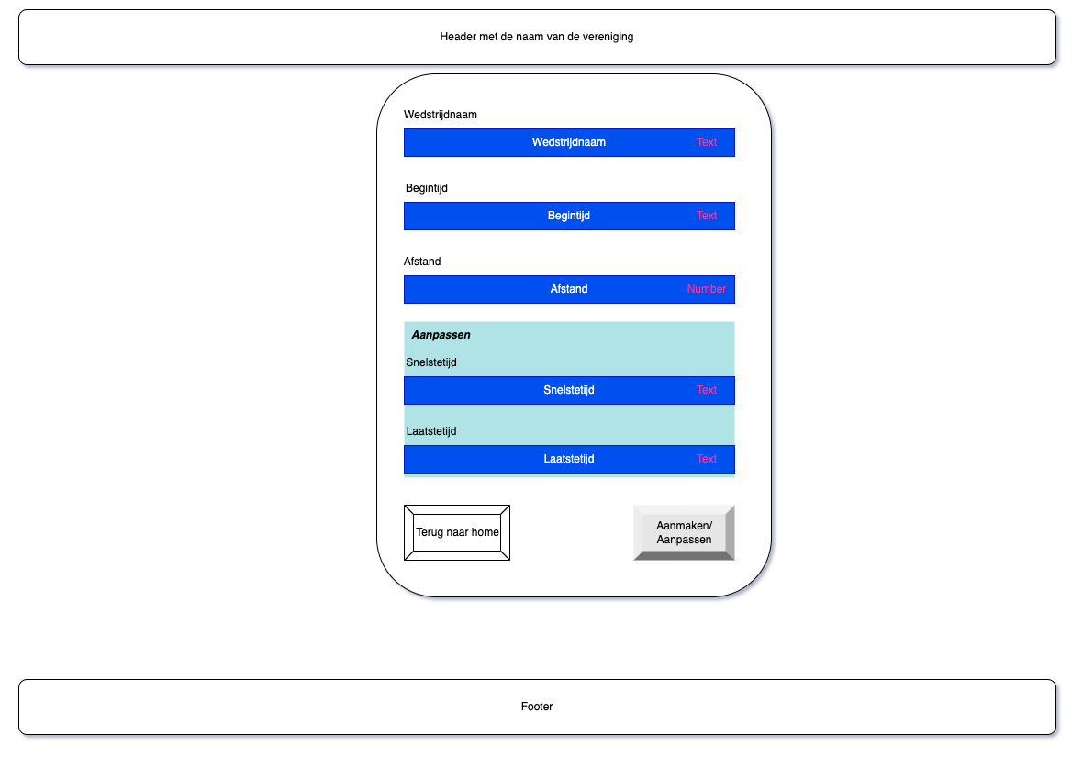

Wireframe Wedstrijd verwijder:

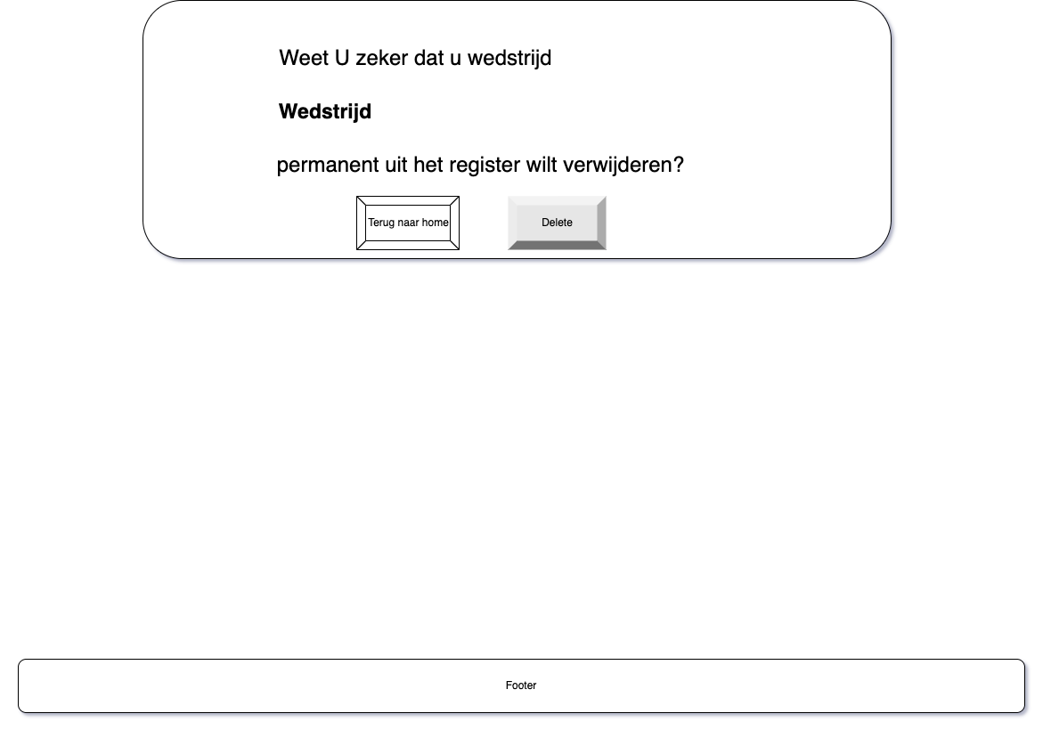

Wireframe Tijd toeveog/aanpas:

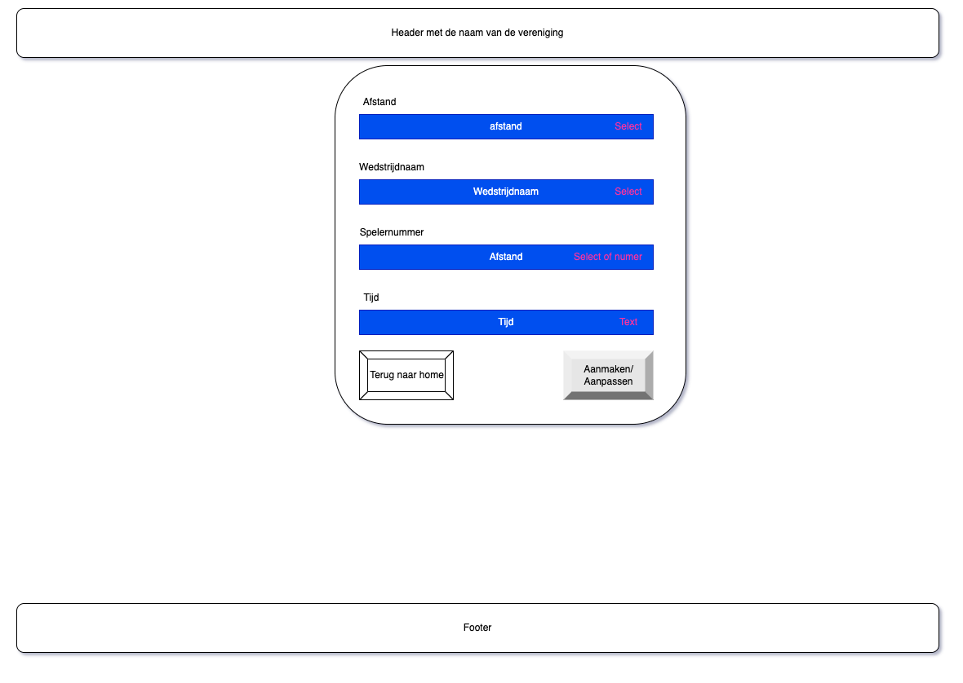

Wireframe Tijd verwijder:

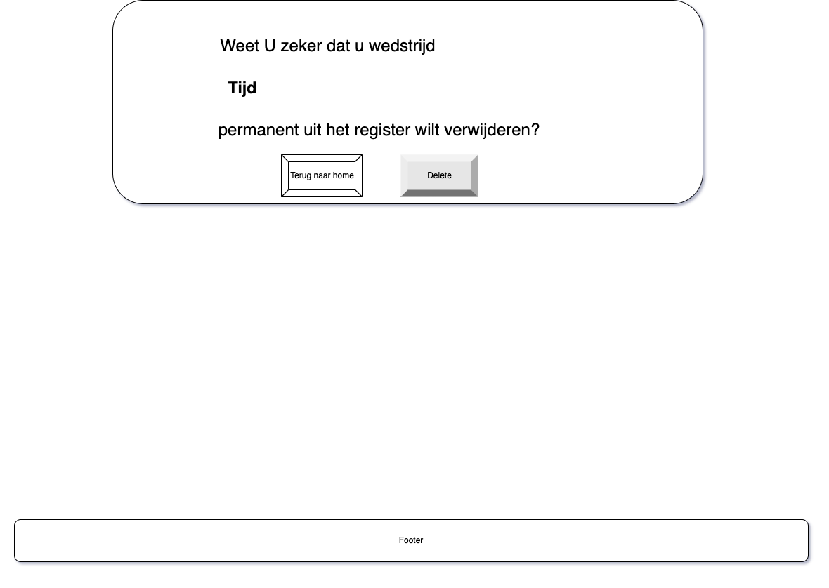

# Technisch Ontwerp

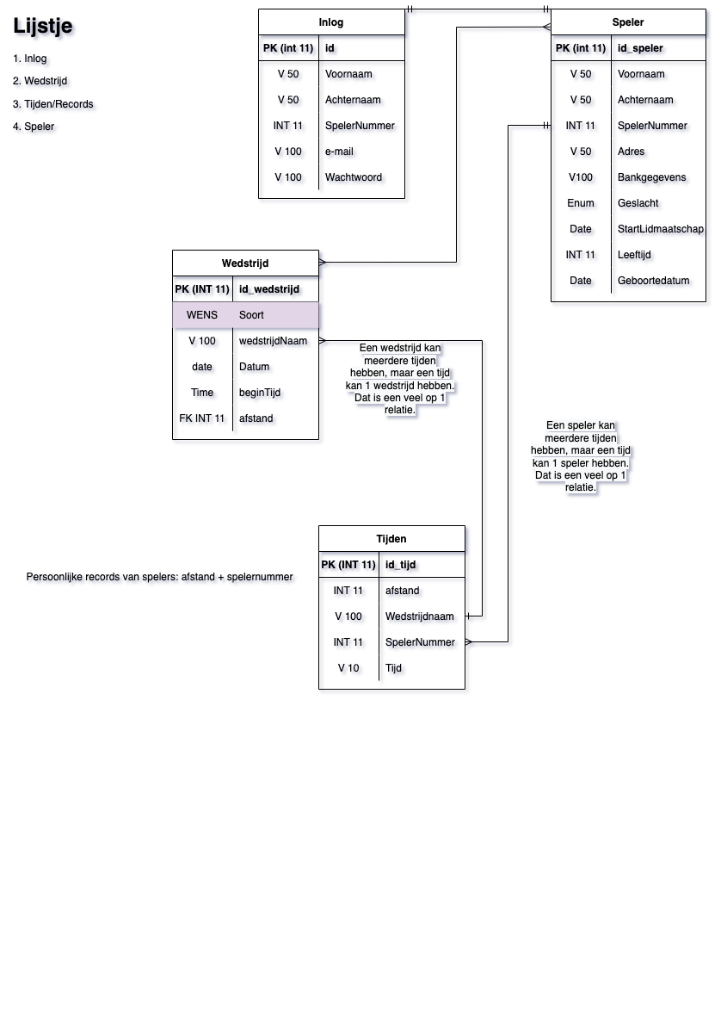

# Onderhoud & Promotie

## Onderhoud

Voor het onderhoud van de website zullen de administrators letten op bugs die voor kunnen komen. Als er een bug is wordt dat doorgegeven aan de aangewezen programmeur van de website. Voor het onderhouden van de website moet er iemand aanwezig zijn die verstand heeft van Front-end (uiterlijk: html & css) & Back-end (functionaliteit: PHP) zaken, of meerdere personen. Natuurlijk kunnen de programmeurs de administrators leren hoe ze de website moeten onderhouden, mits ze een opleiding in programmeren hebben gedaan.

## Promotie

Voor het promoten van de website zal het voor leden gemakkelijk zijn. Zij krijgen dat te horen van de werknemers en krijgen daarbij een papiertje met de hyperlink erop. De leden kunnen en mogen de link doorgeven aan familie en vrienden. Verder wordt er via advertenties de website gepromoot, daarin zeggen de wat de website inhoudt.